21 қарашада мектебімізде Жүргізушілер сайысы өткізілді

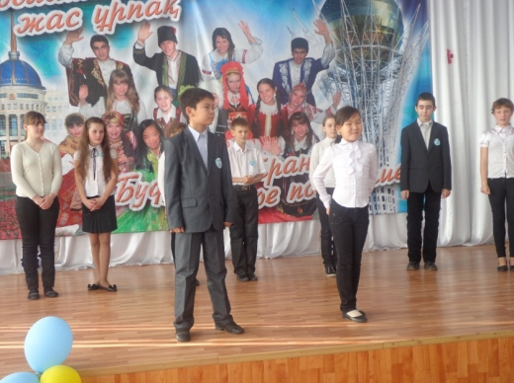
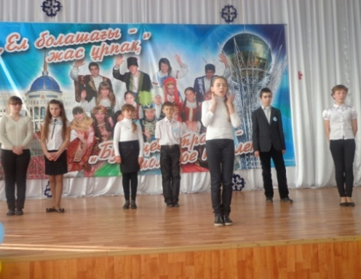
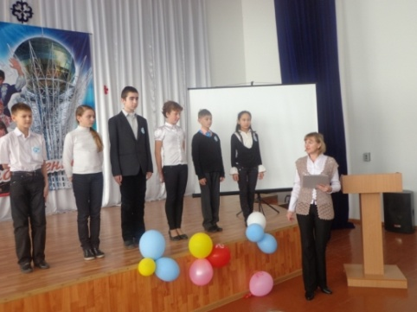
Жүргізушілер сайысын өткізу жөнінде бастаманы өмір өзі көрсетті. Біз түрлі сайыстар, кештер ұйымдастыруды жақсы көреміз. Әр сайыстың, әр кештің көрермендермен еркін сөйлесе алатын ұйымдастырушысы, иесі болуы керек. Жүргізуші деп аталуы да сол себепті.
Әділқазылар алқасына жеңімпаздарды анықтау қиындық туғызды. Талантты балалар көп, әрқайсысы сахнада өздерін көрсетуге тырысты. Ең үздіктері «Балауса – 2015» қалалық балалар шығармашылығы сайысына қатысуға жолдама алды.
